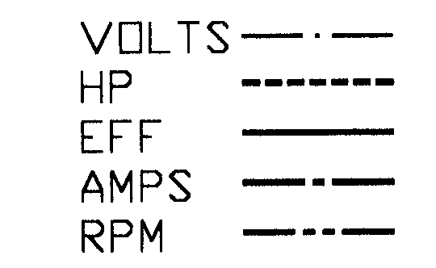

Alimentation 48 Volts

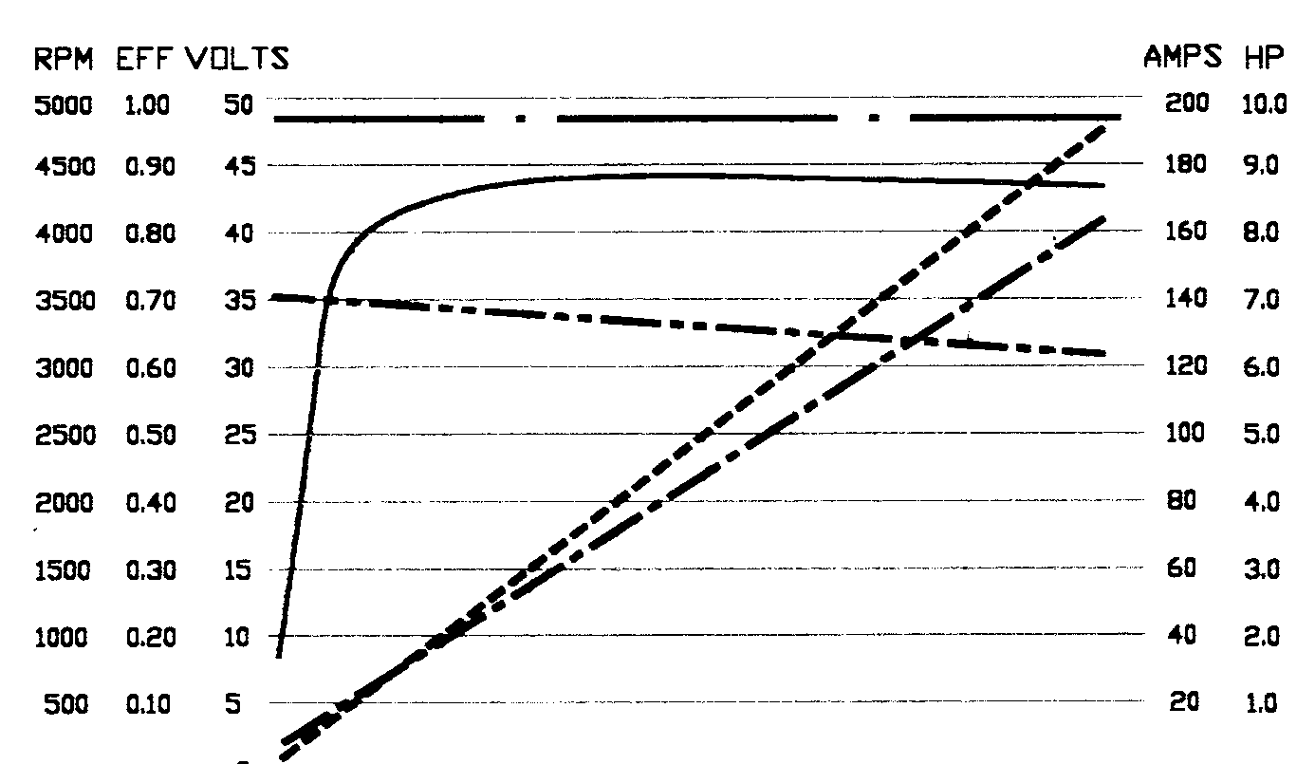
0

Nm

6,7

9

11,3

13,5

15,8

18

20,3

2,2

4,5

T 24° C

Alimentation 48 Volts
Courant maxi à vide : 6 Amp
Vitesse maxi à vide : 3600 Tr/min
Vitesse mini à vide : 3300 Tr/min
Vitesse mini à 18 Nm : 3200 Tr/min
Courant continu maxi à 18 Nm : 140 Amp
Puissance maxi continue : 8,1 CV ( 6 Kw )

Caractéristiques techniques

Moteur Etek™, référence : 695001

Tension constante : 72 Tr/min par volt, Couple constant : 0,13 Nm/Amp
Courant maxi : 330 Ampères pendant 2’, Poids moteur : 9,5 Kg
Puissance moteur :Continue : 8 CV, Maximum : 15 CH,

